**Atividade 1:** Entrega a 1 de abril até às 17.30 (atividade é sujeita a avaliação).

Através de um olhar atento e crítico, observa a seguinte obra intitulada ***Composição VIII.***

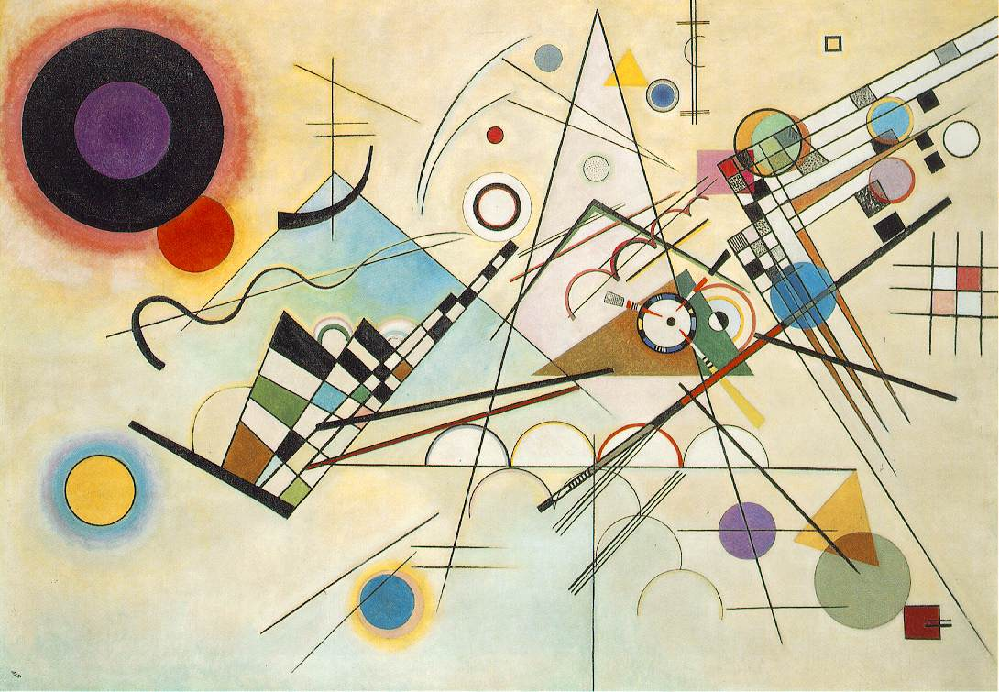

É uma [pintura a óleo sobre tela](https://pt.wikipedia.org/wiki/Pintura_a_%C3%B3leo), realizada pelo artista [russo](https://pt.wikipedia.org/wiki/R%C3%BAssia) [**Wassily Kandinsky**](https://pt.wikipedia.org/wiki/Wassily_Kandinsky) em 1923.

<https://www.youtube.com/watch?v=jxT9VcLVOV4>

<https://www.youtube.com/watch?v=aWjRlBF91Mk>

E para que conheças a obra de Wasily Kandinsky vê também <https://www.youtube.com/watch?v=4nZ_qkeffY4>

Vou pedir-te um exercício de imaginação e abstração. Sei que és capaz de o executar com muita facilidade. Funciona como um jogo de formas e figuras que compõem e decompõem, se sobrepõem e se deslocam criando movimento.

Consegues imaginar? Então, vamos começar:

1. Observa e analisa todos os elementos do quadro
2. Identifica os diferentes elementos da composição
3. Numa folha de desenho decalca somente as linhas retas e as linhas curvas.

Nota: coloquei na pagina seguinte a imagem do quadro na dimensão do desenho que irás realizar.

1. Noutra folha de desenho decalca as diferentes formas geométricas simples
2. Numa 3ª folha decalca também as formas compostas e pinta-as

Obtiveste assim 3 desenhos bem diferentes.

Vai fotografando o teu trabalho, e não te esqueças de fotografar o resultado final.

Envia-me todas as fotografias.

Esta imagem lê-se na horizontal



Área de desenho – utiliza a folha na horizontal

**Atividade 2:** Entrega a 17 de abril até às 17.30 (atividade é sujeita a avaliação).

Cá vamos subindo de nível ao longo do nosso jogo.

Considera agora o desenho que contém somente as linhas (retas e curvas), pois é nele que vais desenhar.

No desenho das formas geométricas, escolhe uma de cada tipo - um só circulo, um só triangulo e um só quadrado.

Agora, desenha círculos, iguais ao que selecionaste, ao longo das linhas curvas e as restantes formas ao longo das linhas retas. (Estas formas podem estar em posições diferentes)

Pinta as formas iguais da mesma cor, mas com intensidade crescente ou decrescente.

Podes realizar as composições que quiseres.

Vai fotografando o teu trabalho, e não te esqueças de fotografar o resultado final.

Envia-me todas as fotografias.

**Atividade 3:** Entrega na 1ª aula presencial (atividade é sujeita a avaliação).

Novo nível. Este é para príncipes e princesas:

Seleciona um só circulo, um triangulo e um quadrado – serão os teus **módulos**.

Seleciona uma linha curva e seleciona uma linha reta – serão a tua **estrutura**.

Produz a tua própria composição apoiada nos dois tipos de linhas (reta e curva), criando relações entre as formas que selecionaste:

Inversão | Rotação | Sobreposição | Adição e subtração | Divisão | Semelhança

Utiliza as linhas e as formas que necessitares e cria os teus **ritmos visuais**.

Obtém assim uma nova composição com base nas linhas geométricas que definem a área de desenho e que suportarão a tua Obra de Arte.

Lembra-te da atividade que executámos em aula para quando construíste a composição gráfica para a tua pasta de EV num quadrado, onde definiste várias zonas através das linhas do próprio quadrado que determinaste.

Podes realizar as composições artísticas que quiseres.

Vai fotografando o teu trabalho, e não te esqueças de fotografar o resultado final.

**Envia-me todas as fotografias.**

Área de desenho – utiliza a folha na horizontal